"אין אותי"
סינגל ראשון בעברית למאיה רוז
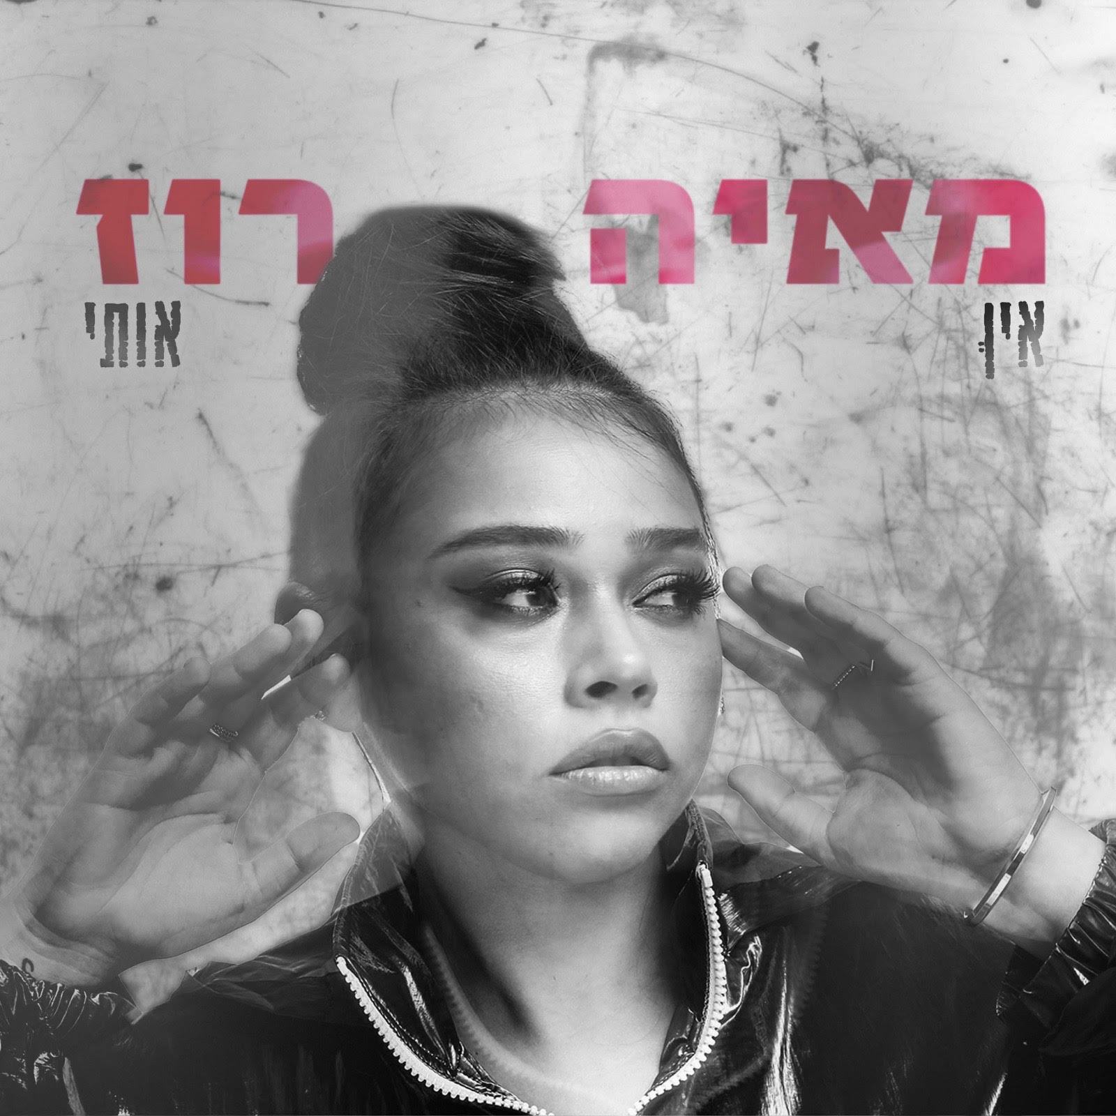

ההורים של מאיה רוז ידעו מגיל צעיר שיש להם בבית כוכבת.
עם שילוב של קול גדול מהחיים ועם אישיות כובשת על אמת, יש בה את כל מה שצריך בשביל לסובב את כל הכיסאות והראשים של ציידי הכשרונות בישראל. לפני גיל 25 היא כבר הספיקה לדלג בין במות בניו אורלינס, גרמניה, לוס אנג'לס ודרום קוריאה, ולהופיע עם תזמורת כלי הפריטה בישראל. חמשת הסינגלים שהוציאה עד כה באנגלית משתלבים יחד לכדי פסקול פופ גירל פאוור-י מהסוג הלא לוחמני, ו"אין אותי" הוא הסינגל הראשון שהיא מוציאה בעברית. על אף הקריצה לסלנג, לא מדובר בעוד המנון רקיד בסגנון "זוט עני" ו"מי זאת". יותר בכיוון של בלדת פופ, שמפגישה בין שירי מימון לאריאנה גראנדה, ומהותה לשכנע שזה בסדר, אפילו הכרחי, להוריד מהחיים שלנו את מי שמוריד לנו.
"המניעים של השיר הגיעו מזה שאני לא מוכנה שיכבו אותי יותר, כמו כשרוצה להגיד משהו ואז משתיקים אותי, לא נותנים לי את המקום שלי. ספציפית זה מכוון לאנשים שממש חשובים לי ושדווקא מהם אני מצפה להקשיב לי ולהיות שם בשבילי".
מאיה לומדת במסלול הלחנת שירים ברימון, והיא גם מורה לפיתוח קול, קריינית ספרי ילדים, מדובבת בסרטים מצוירים ובעברה דיגמנה למאפרות ומעצבות שיער. לשמחתה, חרף ה"כבאים" עליהם היא שרה, הסביבה הקרובה שלה סופר תומכת: הורים שמגיל צעיר אפשרו לה לשים את המוזיקה במקום הראשון. 3 אחים קרובים ובן זוג אוהב ותומך בשש השנים האחרונות.

